Getting start with Ragel
本文将为大家简要介绍一个异常强大的有限状态机Compiler，and it’s name is Ragel，并举例演示我们如何将它应用到日常的工作领域中。

以下我会首先描述一下Ragel是什么以及它通常的应用领域，然后会结合一个简单的例子（用Ragel生成一个C语言atoi方法）使大家对它有一个直观的认识，最后我会从Peleus应用（学习委员会正在做的一个用来注册活动、发布信息的小应用）中抽一段代码来秀一下怎样用它来维护实体的状态。

- Ragel是什么东东，干嘛用的？
Ragel是一个有限状态机的Compiler，它可以把正则表达式/文法编译成有限自动机。它可以通过在正则表达式/文法中嵌入自定义代码的方式，将应用逻辑的注入到生成的有限状态机中。并且它可以把有限状态机生成为C、C++、Objective-C、D、Java和Ruby代码。

Ragel的主要用途：
  - 写协议相关的代码
Mongrel（一个Ruby的web server）使用它来写http协议相关的实现，当然最终生成的是C代码。

  - 解析复杂数据结构
Hpricot（一个Ruby的Html的解析与操作类库，支持基于css元素的xpath定位方式）使用它做解析器，再次生成了C代码。Note：Ruby语言的粘性是很强的，它很提倡借助最适工具的力量，并且很容易集成其它语言。

  - 实现编程语言的词法分析
貌似这个才是它比较正统的能力吧。

  - 验证用户输入
这个应当难不倒它。

- 一个atoi Demo
这里所说的atoi就是C语言stdlib中的int atoi(const char *)函数，它相当于Java中的new Integer(<a_string>). intValue()。

它的Ragel实现如下：
#include <stdlib.h>
#include <string.h>
#include <stdio.h>
/* 本文件中只有用%%包裹的才是Ragel语句，其余使用C语言写的东东会直接copy到生成的.c文件中。*/
%%{
machine atoi;
write data;
}%%
/* machine atoi语句用来声明状态机的名称为atoi
write data语句将生成一些状态机需要使用的静态常量，用来定于状态机内部的状态表示与状态迁跃表等。
*/

long long atoi( char *str )
{
char *p = str, *pe = str + strlen( str ); /* p、pe、cs为状态机与host代码进行交互所使用的变量，其中p和pe用来指定状态机将需要接收的信号序列，cs表示状态机的当前状态。 */
int cs;
long long val = 0;
bool neg = false;
%%{
action see_neg {
neg = true;
}
action add_digit {
val = val * 10 + (fc - '0');
}
main := ( '-'@see_neg | '+' )? ( digit @add_digit )+ '\n';
# Initialize and execute.
write init;
write exec;
}%%
/* action关键字用来定义将要嵌入状态机的代码。
main := 后面跟着就是正则表达式/文法，例子中的含义是当接收‘-’信号时，执行名为see_neg的action，表达式中的“|”、“?”、“+”和“digit”同正则表达式中的含义相同，而表达式中的空格和换行表示连接运算。
write init语句用来把cs的值初始化为状态机的起始节点。
Write exec语句将生成状态机的实际代码，一般会是一堆switch…case、goto等。
*/
if ( neg )
val = -1 * val;
if ( cs < atoi_first_final )
fprintf( stderr, "atoi: there was an error\n" );
return val;
};

#define BUFSIZE 1024

int main()
{
char buf[BUFSIZE];
while ( fgets( buf, sizeof(buf), stdin ) != 0 ) {
long long value = atoi( buf );
printf( "%lld\n", value );
}
return 0;
}

运行命令行ragel –C atoi.rl将生成atoi.c文件，编译后即可执行。
运行命令行ragel –x atoi.rl | rlgen-dot > atoi.dot，将生成本状态机所对应的dot图。
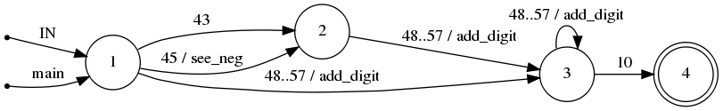
图片中的圆圈表示状态，箭头表示迁跃，其中43、45等数字表示ascii码中的“+”和“-”，48..57表示数字0-9，“45/see_neg”表示当1状态接收到“-”时执行see_neg中指定的代码。

生成的atoi.c代码我就不贴在这里了，它的可读性差了些，但其执行效率极高，据说使用ragel –C –G2 atoi.rl时生成的atoi函数在效率上可以和stdlib中原版的atoi相匹敌。

Ragel在生成代码时是可以指定多种代码风格的，以上的-G2便是指定生成风格的参数，其具体含义如下：
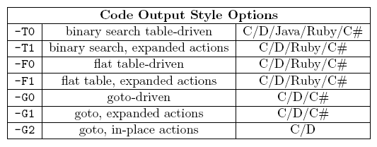
其中-T0中的“T”用来表示生成风格，“0”用来表示生成代码中自定义action代码的重复程度，“0”表示不重复，

atoi的例子
性能比较

各种生成模式的简介

ShareSession状态机的例子

